**测量工具的设计——多功能尺的设计**

**常州市虹景小学 俞敏惠**

**学习目标：**

**1．给予学生一种宽泛的思维空间，没有限制、没有要求，让学生在自由的空间中打开思维的通道；**

**2．给予学生融洽和适合时机的交流和思维碰撞，让他们在交流中得到启发，从而不断调整和修改自己的设计；**

**3．给予学生运用数学知识深入思考的机会，让他们在创造过程中，真正体会到数学知识的一些原理运用。**

**学习活动：**

|  |  |
| --- | --- |
| **学习活动** | **活动方式** |
| **走入情境** | **发现问题，分析讨论** |
| **建立初步设计** | **自主探究、创意设计** |
| **第一次修改设计** | **分享交流、反思改进** |
| **反复修改设计** | **科学探究、动手实践** |
| **成品展示** | **技术支持、完成作品** |

**活动一：发现问题、分析讨论**

**1.发现问题**

**到了六年级的数学学习中，画一些线段常用到直尺，画一个圆常用到圆规，画一个角常用到量角器，画一组平行线常用到一组三角板或直尺等等。正好有一次一位学生没带量角器，也没带三角板，到处去借，于是便萌发了“能不能设计一把多功能的尺”，让它有多种功能，并且能取代这么多的学习工具呢？**

**2.分析讨论**

**学校七色花课程——好玩的数学课程的开展：在六年级上学期是摸索阶段，到了本学期期初，调查学生感兴趣的数学问题，大多数学生对身边的文具设计很感兴趣。因此，我们在设计多功能尺的前期，开展了设计多功能文具盒、橡皮、笔的设计，同学们大胆想象，拓展了思路，并在设计初稿的时候，用到了很多的数学知识。**

**活动二：建立初步设计**

**1．初步设计构想：学生在小组合作的基础上进行第一次设计，充分发挥他们的想象。在想象中，他们想到了尺的功能齐全、想到了尺的高科技元素、想到了尺的美观、想到了如何克服尺的缺点（如刻度的易损、尺的易碎，采用不同材质来解决这些问题）。我们可以看到学生想象的丰富和思维的宽广。**

**2．组间交流：学生在小组交流的基础上，不断地得到启示，从而反思自己的设计中的优缺点，不断修改和完善自己的设计。**

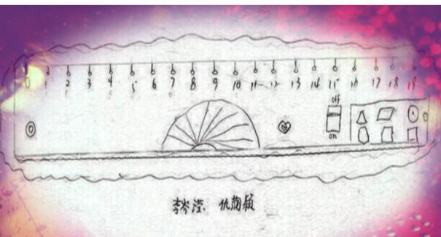 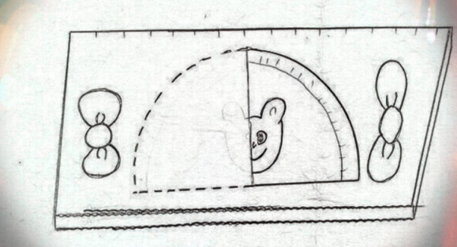

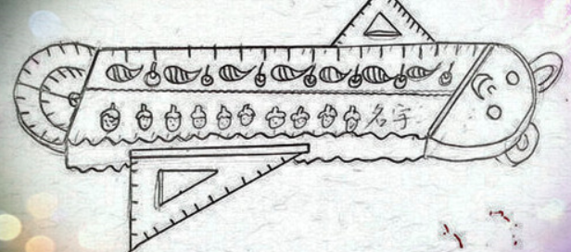 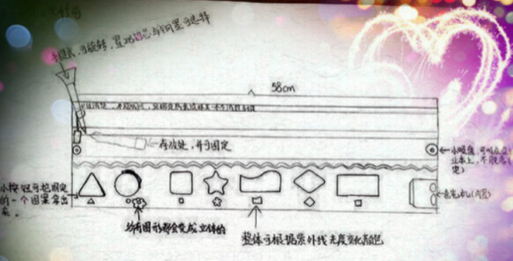

**活动三：修改设计**

**1.第二次设计：学生在修改的过程中，不断体会许多的数学操作原理在设计中的运用，如：圆规中的定点定长，可以通过钻小孔的方式来解决，量角器的设计，既可以实现量角画角的作用，同时也起到三角板中特殊角的作用，还可以起到画垂线的作用。尺上打槽，让两把尺组合，利用平行线的原理，可以画出平行线来，也可以画垂线。尺的上下两组刻度的设计，一组为1厘米为一格的设计，下面一组为3.14厘米为一格的设计，这样更便于我们的画圆柱的侧面展开图。**

**2.第二次交流：通过以上的修改，同学们又一次完善自己的作品，让自己的尺更具有数学实用性的元素。**

**3.第三次交流：师生共同交流。在场的数学老师参与到尺的设计中来，师生共同完善这把尺的实用性。**

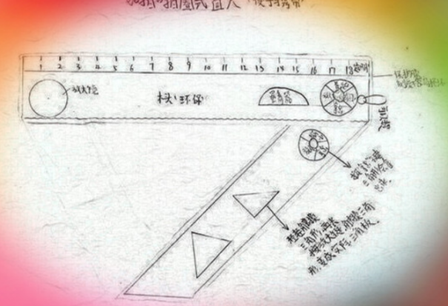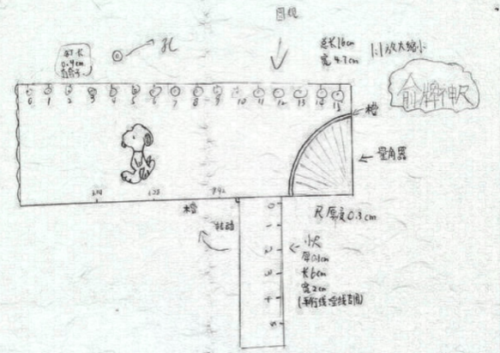

**活动四：成品展示**

**1.两排不同的刻度：第一排刻度是常规的刻度，以厘米为单位，精确到毫米。第二排的刻度是我们独创的，以3.14厘米为一份，主要考虑到小学阶段学习圆及圆柱的侧面展开，经常会涉及到几个3.14的绘图，这样我们更方便地来画圆的周长展开图和圆柱的侧面展开图。**

**2.圆规的作用：这个独特的功能，我们利用不同刻度线上打孔来实现。可以利用尺上不同的孔，用一根针来固定，用铅笔对准不同的孔而画出不同半径的圆来。**

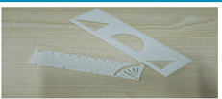**3.两层尺子设计：不仅可以把尺子缩短，而且在两层之间打槽，运用槽的滑动，拉长尺子。**

**4.槽里加一个小短尺：不用时可以隐藏，用时拉出，可以任意画垂线，也可以通过滑动来画平等线。**

**5.独特的量角器功能：以往的量角器都有两外两圈180度，但是我们的这个设计只有四分之一圆，因为小学阶段学习测量的角有锐角、直角、钝角。以往的量角器学生经常会内外圈分不清而读错，量错。这个新的量角器，正好避免这个情况的发生。如果是锐角，直接读，如果是钝角，不够，但只要加上一个直角就可以了。**

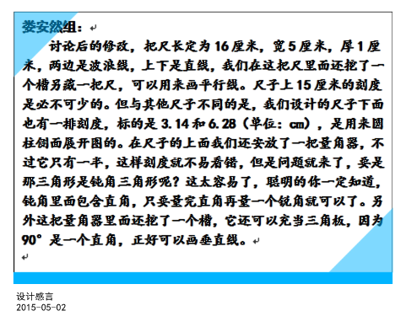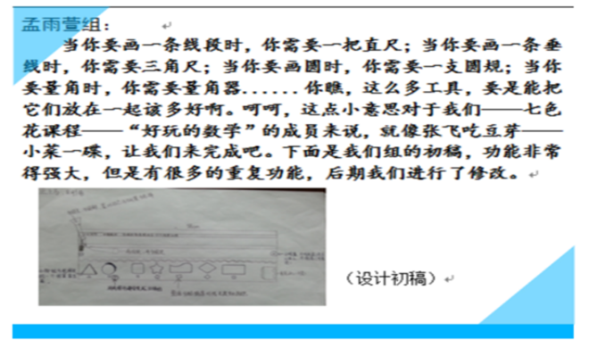

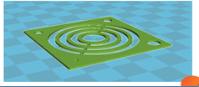

**学具自创之多功能圆柱和圆锥**

**常州市虹景小学 丁文伟**

**学习目标：**

**1.通过本课教学，使学生进一步了解圆柱、圆锥单元的三大知识系统，即特征、表面积、体积。**

**2．通过小组合作、精巧的练习设计等，体会到解决问题的乐趣。**

**3．通过本课教学，培养学生主动学习的良好品质，开发学生智力， 发展创造性思维**

**学习活动：**

|  |  |
| --- | --- |
| **学习活动** | **活动方式** |
| **创设情境** | **发现问题，提出研究方法** |
| **建立初步设计** | **自主探究、创意设计** |
| **展示作品** | **分享交流、反思改进** |
| **上机建模** | **技术支持、完成作品** |

**活动一：发现问题，提现研究方法**

**1.视频演示：观看虹景小学学生《多功能尺的设计》过程**

**提炼方法：创意的需求；大胆地设计；细化设计（思维导图）；分享交流；反复修改；**

**实现中遇到的问题，再修改（反复）。**

**2.课堂导入： 播放微视频**

**提问：我们今天要解决什么问题？**

**生：制作不易损坏的圆柱和圆锥、多功能学具。**

**活动二：建立初步设计**

**1．初步设想**

**师：你准备怎么做？**

**学生讨论，指名交流。**

**预设：可以用木头或者其它不易变形的材料制作。**

**可以把几个学具组合起来。**

**2．细化设计**

**师：同学们的想法很好，可是在设计过程中又该如何实现呢？我们可以借助思维导图帮助我们整理设计思路，你设计的学具有哪些功能？准备怎么实现？请同学们在表格中完成思维导图，并画出设计草图。**

**学生独立完成思维导图和草图设计。**

**预设：**

**圆柱和圆锥的两两组合，内外组合、上下组合。**

**圆柱圆锥与其它立体图形之间的组合。**

**制作模具，通过挤压橡皮泥的方式制作圆柱和圆锥。**

**利用可熔铁等特殊材料。**

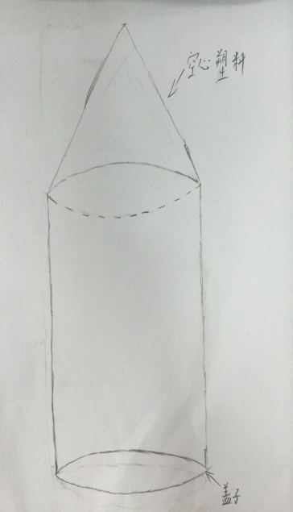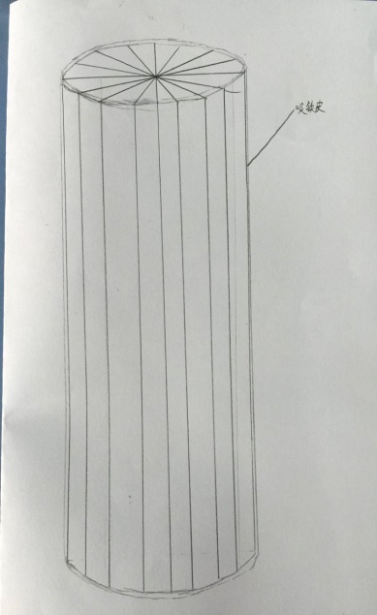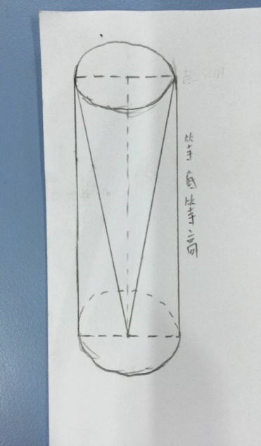

**3.交流**

**出示几组学生作品，请学生介绍自己的作品。**

**在学生介绍完之后，其他小组进行评价，发表自己的看法。**

**根据其他小组的评价进行修改完善。**

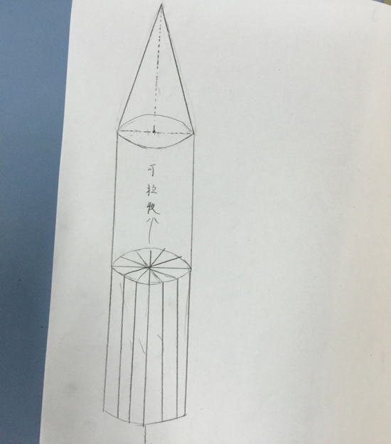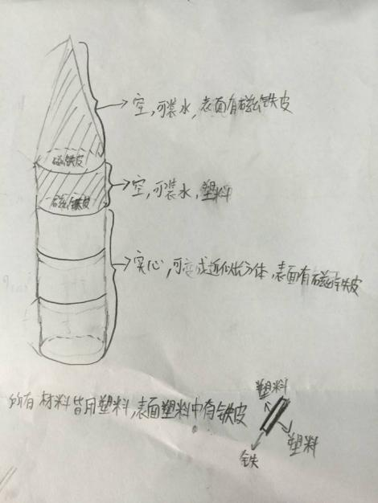

**4．实现**

**师：同学们的想象力真丰富，你们想不想把自己的作品变成现实？**

**其实同学们的很多作品可以通过3D打印机来实现。（展示3D打印机）**

**我们可以通过软件建模，然后把自己的作品打印出来，既然要打印，这就要考虑到尺寸问题 你能不能在草图上把尺寸标一标？**

**学生独立标尺寸。**

**活动三：展示学生作品，请学生介绍**

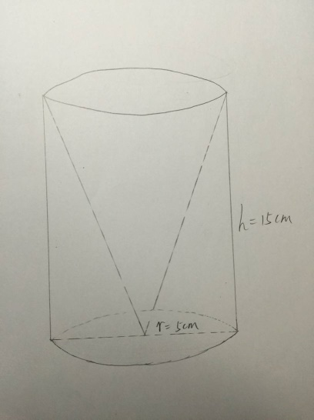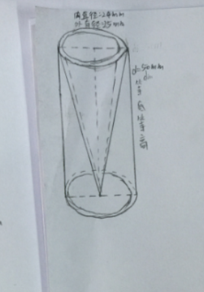

**师：对比一下这两位同学的作品，你有什么想法？**

**生：要考虑到材料的厚度。**

**小结：看来我们的实物图和设想图之间还是有区别的。**

**活动四：上机建模**

**学生利用sketchup2014进行建模**

1. **作品一：在实心圆柱上平均分成16份，但没有分开，打印好再分割。**

**师：这样建模可行吗？**

**生：不可行，这样打印好之后并不能分成16份，还是一个整体。**

**师：应该怎样建模？**

**指出：可以设计其中的一份，然后打印16次。**

**教师指导其中一份的制作方法**

**2、作品二：制作空心圆柱只画了侧面，没有考虑到厚度。**

**教师指导空心圆锥的制作方法。**

**3、都想到了分开制作每一个部分，那你们准备用怎样的方式把每个部分起来呢？**

**展示一些简单的连接装置。**

**完成建模，利用课余时间进行打印。**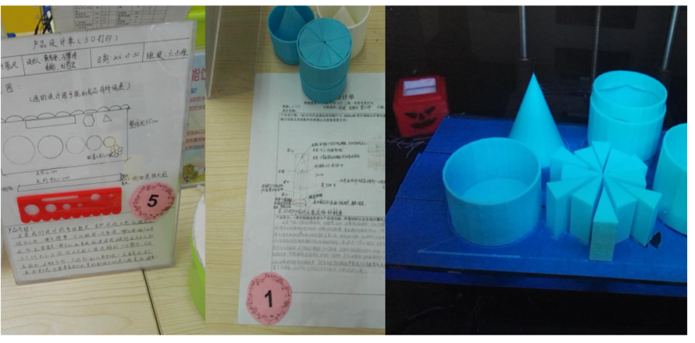

**树叶中的比**

**常州市虹景小学 丁文伟**

**学习目标**

**1、经历从具体情境中抽象出比的过程，理解比的意义并会求出比值，会运用所学的简单的逻辑语言编辑小程序；**

**2、通过观察、测量、计算、比较、分析等活动，提高初步的实践能力，引导学生在学习数学的过程中，能综合运用所学的各科知识， 创造一些合适的工具，使我们的学习过程便捷、更高效，帮助我们更好地学习数学；**

**3、初步感受自然现象中蕴含的简单规律，培养用数学的眼光观察生活的意识和能力，激发学生对数学的好奇心和求知欲，增强对数学学习的兴趣。**

**学习活动：**

|  |  |
| --- | --- |
| **学习活动** | **活动方式** |
| **创设情境** | **发现问题，交流讨论** |
| **引出工具需求** | **自主探究、工具研究** |
| **不同工具算平均数** | **分享交流、体会平均数方法** |
| **上机建模** | **技术支持、完成作品** |

**学习活动一：创设情境**

**情境导入**

**播放视频，学生初步感受树叶的形状颜色各异。**

**交流讨论：树叶的形状和树叶的什么有关呢？**

**学习活动二：引出工具需求**

**1．播放视频，介绍树叶的长和宽。**

**出示几片树叶，指一指说一说树叶的长和宽。**

**2．测量树叶的长和宽**

**拿出香樟树叶，测量树叶的长和宽，并把测量的结果记录下来。**

**学生去工具区选择合适的工具进行测量。**

**小组交流，介绍各自的方法和测量的结果。**

**可能的方法:直尺、自己设计的直尺、iPad虚拟直尺。**

**3．小结：在生活中我们在遇到问题的时候，很多情况下并没有现成的工具，我们要根据具体的问题来创造合适的工具来帮助我们解决问题。**

**活动三：用不同的工具计算比值的平均数**

**1．一片树叶不能代表一类树叶，要多次测量，求比值。**

**学生测量、计算10片树叶的比值。**

**2．师：观察数据，虽然都是香樟树叶，长和宽各不相同，算出的比值也各不相同。哪一个比值来表示香樟树叶的比值呢？**

**生：求比值的平均数。**

**3．你用什么方法计算平均数，介绍计算方法。**

**预设：笔算、计算器计算、iPad计算**

**活动四：大数据的处理**

**1．出示所有香樟树叶的长和宽。**

**师：计算这100片树叶长和宽的比值，你准备怎么计算？**

**学生尝试，介绍方法。**

**利用Excel软件进行计算，利用scratch编程进行计算。**

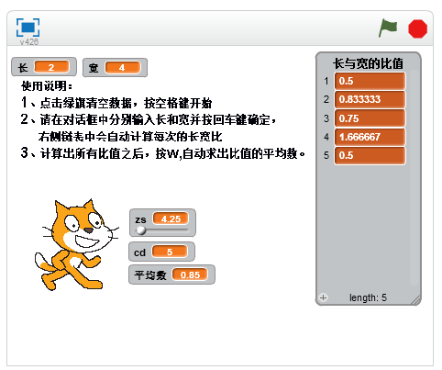

**小结：通过刚才的研究过程，你学到了什么？**

**学生交流自己的体会。**

**活动五：数学建模**

**1．不仅树叶中有比存在，生活中到处都有。估一估老师身高和体宽的比值。**

**2．出示一些著名景点的建筑，快速估一估比值。**

**3．我们要用数学的眼光观察生活。**

**圆柱和圆锥的认识**

**常州市虹景小学 俞敏惠**

**学习目标：**

**1.通过学生不断的观察和操作，让学生在学习过程中，扩大认识几何形体的范围，丰富对形体的认识。**

**2.由生活中的圆柱与圆锥的认识，上升为数学中的认识，让学生体会产生圆柱、圆锥的几个要素。**

**3.沟通数学用语和软件工具之间的联系**

**4.增强学生运用已有知识和经验探索并解决问题的意识，体验探索学习的乐趣。**

**学习活动：**

|  |  |
| --- | --- |
| **学习活动** | **活动方式** |
| **走入立体图形的世界** | **发现问题，分析讨论** |
| **研究圆柱体** | **小组探究、拓展思考** |
| **研究圆锥体** | **小组探究、比较思考** |
| **研究圆台** | **自主探究、生成多元思考** |
| **打开想象、创造物品** | **科学探究、动手实践** |

**学习活动一：走入立体图形的世界**

**1．展示生活中的立体图形** 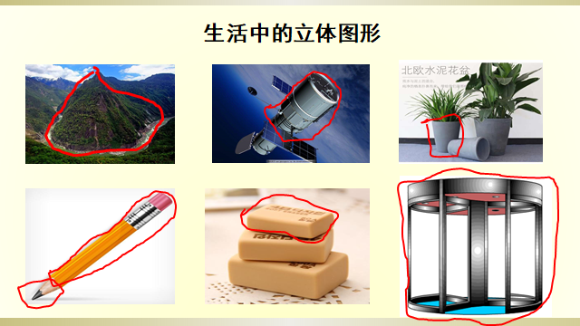

**2．回顾学习长方体、正方体的知识。**

**3．初步感受圆柱、圆锥、圆台等立体图形在实物中的存在。**

**学习活动二：研究圆柱体**

**1.让学生在IPAD平面上，每个人都有一个生成圆柱的机会，并初步观察。**

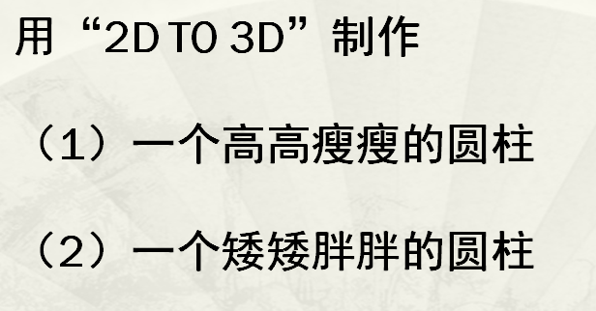

**2.通过软件的操作，学生在自己的操作中，体会长边、短边、旋转一周不同元素在生成圆柱体过程中作用。**

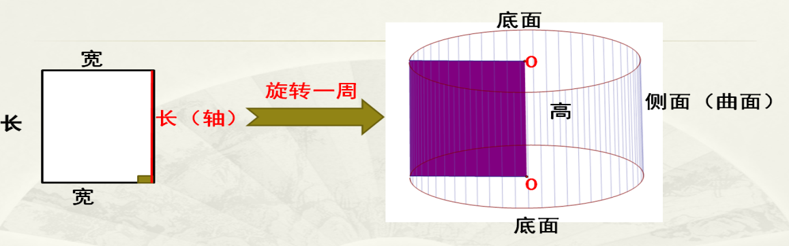

**3.让学生在操作和观察后，对圆柱体各部分有数学上的认识。**

**学习活动三：研究圆锥体**

**1.让学生在自主操作和自主交流中，体会圆锥的形成。**

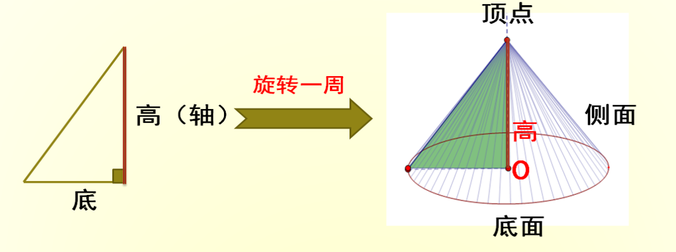

**2.通过软件的操作，学生在自己的操作中，体会底、高、旋转一周不同元素在生成圆锥体过程中作用。**

**3.让学生在操作和观察后，对圆锥体各部分有数学上的认识。**

**学习活动四：研究圆台**

**打开学生的思维维度，让学生借助于软件在二维和三维之间自由地想象。根据直角梯形四条边的不同，生成不同的立体图形。**

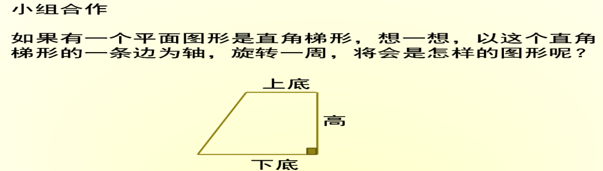

**学习活动五：打开想象、创造物品**

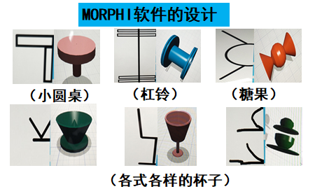

**运动与身体变化**

**常州市虹景小学 刘竹君**

**学习目标：**

**1.结合具体的情境，进一步巩固有关平均数的基础知识和技能，并能解决实际问题。**

**2.在运用平均数的知识解释简单生活现象，解决实际问题的过程中，使学生进一步掌握分析和处理数据的方法，发展学生的统计观念。**

**3.使学生进一步增强与他人交流的意识与能力，体验运用已学的知识解决问题的乐趣，建立学习的信心。**

**4.走出常规数学学习的模式，基于“STEAM”理念下，建立学生数学学习新的学习方式。**

**学习活动：**

|  |  |
| --- | --- |
| **学习活动** | **活动方式** |
| **展现生活实际问题情景** | **发现问题，分析讨论** |
| **第一次实验** | **实验探究、分析问题** |
| **第二次实验** | **深入探究、找出规律** |
| **规律讨论** | **科学探究、动手实践** |
| **实践反思** | **分享交流、反思改进** |

**学习活动一：实际问题情景**

**师：同学们，生命在于运动，我们每天都有体育课或体育活课，适量的运动可以使我们变得更健康，你知道在运动后，身体会发生哪些变化吗？**

**今天我们一起研究“运动和身体变化”这一个内容。**

**生：交流讨论，可能会有什么变化？他们知道运动会使身体出汗，会使脉搏加快，会使呼吸急促……通过交流，在运动引起的多种身体变化中，确定脉搏的变化作为本次实践活动的主要课题。这个栏目的教学时间不宜过多，要做到“用时少、见效快”，尽量激发学生的兴趣，形成一致认同的研究主题，凝聚活动的心向。**

**突破：在这里，我们可以不受常规测量脉博的影响，拓展学生的测量工具的多样性。可以是用手测量、可以是计步器的测量、手环等新工具的引入。**

**学习活动二：第一次实验**

1. **研究运动的长短对身体状况的影响**

**刚才我们讨论了，运动之后身体会发生一些变化，那么我们来做第一个实验。**

**第一步：伸出你的右手中间三个手指，放在左手手腕上，我们可以感觉到脉博在跳动。你们可以数一数脉博跳动了多少次？在测量的过程中，要保持安静，这样才能准确测出脉博跳动次数。**

**第二步：全体起立，老师喊开始的时候，原地跑30秒，休息几分钟后，再开始原地跑60秒。**

**第三步：学生记录活动数据**

1. **布置活动要求：了解原地跑步30秒和60秒前后脉博跳动次数的变化情况。**
2. **四人一组完成实验表格**

**提问：运动后脉博发生了怎样的变化？两次的变化相同吗？为什么？**

1. **研究运动方式的不同对身体状况的影响**
2. **用同样的1分钟时间时行不同的运动，记录脉博的变化情况。**
3. **选两名同学时行测试，其余学生记录活动数据。**

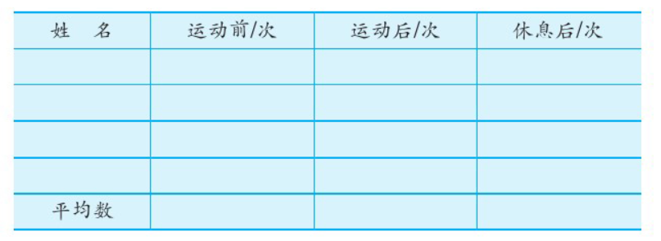

**学生第一次实验的目的，在于用一种科学的方式来得到需要的数据。**

**学习活动三：第二次实验**

**接下来，我们继续做个小测试，请两位同学上台，老师喊开始，你们在原地做上下蹲60秒，测脉博一分钟跳动次数，休息几分钟后，再跳绳60秒，测脉博一分钟跳动次数。**

**第二次实验是学生自己完成，试验要有几个方面的引导。**

**第一，仔细交代实验方案。让学生清楚地知道两次实验的具体内容和研究的问题，知道每一步研究应该采集的数据和采集的方法。在运动前、运动结束时、休息2分钟后这三个规定的时段测量脉搏的次数。不按规定时间获得的脉搏次数，不能真实反映情况和说明问题。**

**第二，准确测量脉搏的次数。这是十分重要的数据，直接反映体育运动对脉搏的影响及其程度。要做到数据准确无误，学生必须会测量自己的脉搏，这就应提前进行这方面的指导。**

**第三，两次实验选择的体育运动项目的强度要有明显的差别。第一次实验全体学生都进行“原地高抬腿30秒”运动，活动的强度比较大，脉搏的变化幅度会比较大，变化的持续时间会比较长。第二次实验自主选择体育运动项目，强度可以适当小一些。如原地慢跑1分钟、踢毽子1分钟、拍球1分钟等。两次实验的运动强度差异大一些，有利于学生全面观察与分析，形成更加客观的结论。**

**第四，鼓励学生讨论问题，发现规律，拿出结论。开展实验的主体是学生，进行讨论和得出结论的主体仍然是学生。他们联系脉搏的数据，完全能够相互讨论，不仅形成结论，而且体会数据的作用，培养凭数据说话的态度。教材提出一些问题，如“运动后，你的脉搏是怎样变化的？”“从算出的平均数来看，小组同学的脉搏情况又是怎样变化的？”“运动前后，你的脉搏次数与小组平均数相比，差别大吗？”这些问题能启发学生去分析数据，发现特点，寻找规律，形成交流的话题。**

**学习活动四：规律讨论，实践反思**

**了解体育课上四年级学生脉搏应该达到的次数，这是衡量体育课体能训练强度的一项指标，体育教学对此有明确的规定。如果学生脉搏次数的变化低于规定的要求，表明学生的运动量和活动强度不足。反之，如果学生脉搏次数的变化超过规定很多，表明运动量和活动强度过度。两种情况都不利于身体健康。**

**让学生走访体育老师，了解这个规定，有利于科学训练。后一个内容是研究体育运动对呼吸次数的影响，这项实验可以仿照运动与脉搏次数关系的研究进行。学生自己设计实验方案，独立完成实验，用统计表记录数据，相互交流研究成果。这项研究可以向课外延伸，在课后完成。**

**设计多功能灯**

**常州市虹景小学 刘竹君**

**学习目标：**

**1．掌握简单串联、并联电路的链接方法，理解两种链接方式得作用。**

**2．能根据自己的实际需求设计不同功能的台灯。**

**3．在创客活动的过程中，发展提出问题、研究问题、解决问题、动手制作的综合能力。**

**4．自觉利用已有的数学知识和科学知识，实现知识和经验的有机融合。**

**学习活动：**

|  |  |
| --- | --- |
| **学习活动** | **活动方式** |
| **软件学习，认识简单的电路** | **自主学习** |
| **电路的并联链接** | **自主探究、分享讨论** |
| **设计保护视力的护眼灯** | **创意实践、动手探究** |
| **设计多功能灯** | **思维创新、完成作品** |
| **全课总结** | **分享交流、总结经验、反思改进** |

**学习活动一：软件学习，认识简单的电路**

**1.介绍本节课研究任务**

**电路：由金属导线和电气、电子部件组成的导电回路。五年级的科学课要求我们知道一个连通的电路的基本组成部分，能够连接基本电路，并画出电路图或根据电路图组装电路。**

**本节课我们利用数学上解决问题的思路，结合电路中的一些知识，进行一些设计。**

**2.软件说明**

**一个有趣的app“万能机器”，一种直观、安全、友好、发挥创造力的软件。这里用到的电路知识仅仅是电源（输入端）、开关（控制）、电器（输出）的连接，对于我们来说都是老朋友了。**

**3.提出问题**

**生活中有哪些问题需要用电路的知识去解决？**

**生1：教室有时会有开无人灯的现象，设计感应灯，当教室没有人的时候灯可以自动熄灭，这样就节约电力资源了。**

**生2：我写作业时，经常坐姿不正确，眼睛距离书本太近，导致近视。我想设计一盏当眼睛距书本太近的时候会发出提醒的灯，保护大家的视力。**

**……**

**明确：今天，我们就一起先来设计一盏保护视力的护眼灯。**

**学习活动二：电路的并联链接**

**核心任务：两个开关一盏灯，每个开关都能控制灯的开与关，完成“从条件向问题的推理”的过程。**

**1.我们从电路研究起**

**课件出示电路的串联、并联两种基本形式，并演示不同链接方式的不同作用。**

**2.学生自主尝试运用软件**

**进入“万能机器”，自主研究，体验各种设备、按钮的作用，其次感受着不同组合方式的效果。尝试两种链接方式，理解它们的不同作用。**

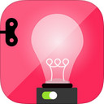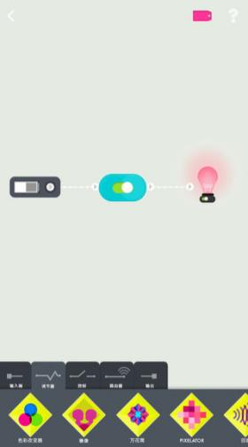

**提供两个开关一盏灯，要使每个开关都能控制灯的开与关，怎么办？**

**明确：串联达不到这样的效果，尝试并联链接实现。**

**学习活动三：设计保护视力的护眼灯**

**核心任务：保护视力的护眼灯，完成“从问题向条件推理”的过程。**

**提问：要使台灯具备护眼的功能，需要哪些方面的作用？**

**实现从“问题” “条件”。**

**你希望自己设计的护眼灯有什么样的效果？**

**研究方向：**

**1、定时提醒放松预防近视，如连续半小时就控制台灯变暗或发出提醒声音、播放歌曲等。**

**2、矫正书写姿势预防近视，如在固定高度无法人脸识别则发出警报声等。**

**3、通过调整光线预防近视，如根据周围环境明暗进行点灯的开关及光线强弱调节等。**

**学生有意识的选择相关“控制设备”“连接方式”，并检验护眼灯的效果。**

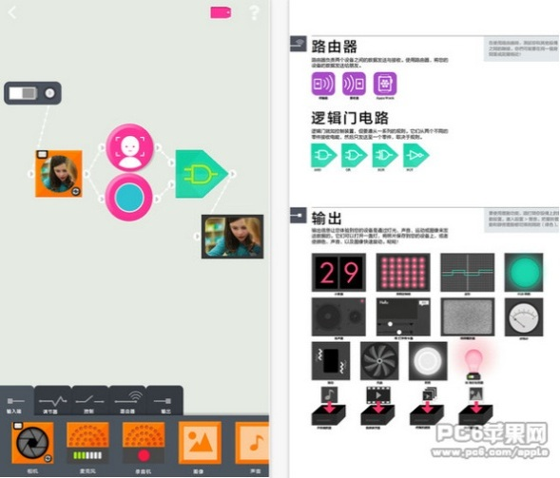

**学习活动四：设计多功能灯（思维创新、完成作品）**

**提出新的想法：只有护眼功能，太单一。我还可以增加一些功能。例如：增加定时闹钟；多用几盏灯，从不同方位照明更清楚；人脸识别；计时功能等等。**

**评价：有了自己的创意，真棒！**

**独立设计多功能台灯。**

**学习活动五：总结反思（分享交流、总结经验、反思改进）**

**互相交流、提出建议、修改完善自己的多功能灯。**

**提问：在今天设计护眼灯、多功能灯的过程中，有什么收获？还有什么药提醒其他同学注意的？**

**生1：要结合自己的需求进行设计，设计出来的物品要有价值。**

**生2：学会综合运用自己的知识，好好学习科学、美术、音乐等课。**

**生3：不能害怕失败，要勇于克服困难，有问题及时向身边的小伙伴和老师请教。**

**总结：我们综合运用数学、科学知识设计了属于自己的多功能灯，希望今后同学们在生活中做个有心人，善于发现问题，并及时动手尝试实践操作，解决问题，学以致用。**

**案例设计说明：**

**本节课刘老师有机融合了小学数学课程和科学课程，以“你需要一台具备什么功能的灯”这个问题，引发学生的思考，激发研究需求。当提出问题后，就是解决问题。刚开始学生的设计，可能是盲目的，随意地拼搭与组合，来发现所获得的结果。在这样的过程中，学生首先体验了各种设备、按钮的作用，其次感受着不同组合方式的效果。教师要在这样的过程中放大“选用的控制设备”“连接方式”与“输出结果”之间的对应关系，即“条件→问题”的思路。在熟悉之后，逐步转向“问题→条件”，以此逐步明确台灯制作的要求。最后一步就是检验效果。思路到底对不对，在平时的解决问题中，学生缺乏检验的意识，做完就算，更不清楚结果是否正确。与电路结合，就能马上看出效果,最重要的是，可以给学生不断修改调整的机会。让学生在尝试中获得成功的喜悦体验。**